【“志”美社区】五福堂社区开展“情暖助残日 关爱暖人心” 慰问困难重度残疾人活动

在第35个全国助残日来临之际，为切实关爱辖区困难重度残疾人，传递党和政府的温暖与关怀，五福堂社区组织开展慰问生活困难重度残疾人活动，为特殊群体送去温暖与关怀。

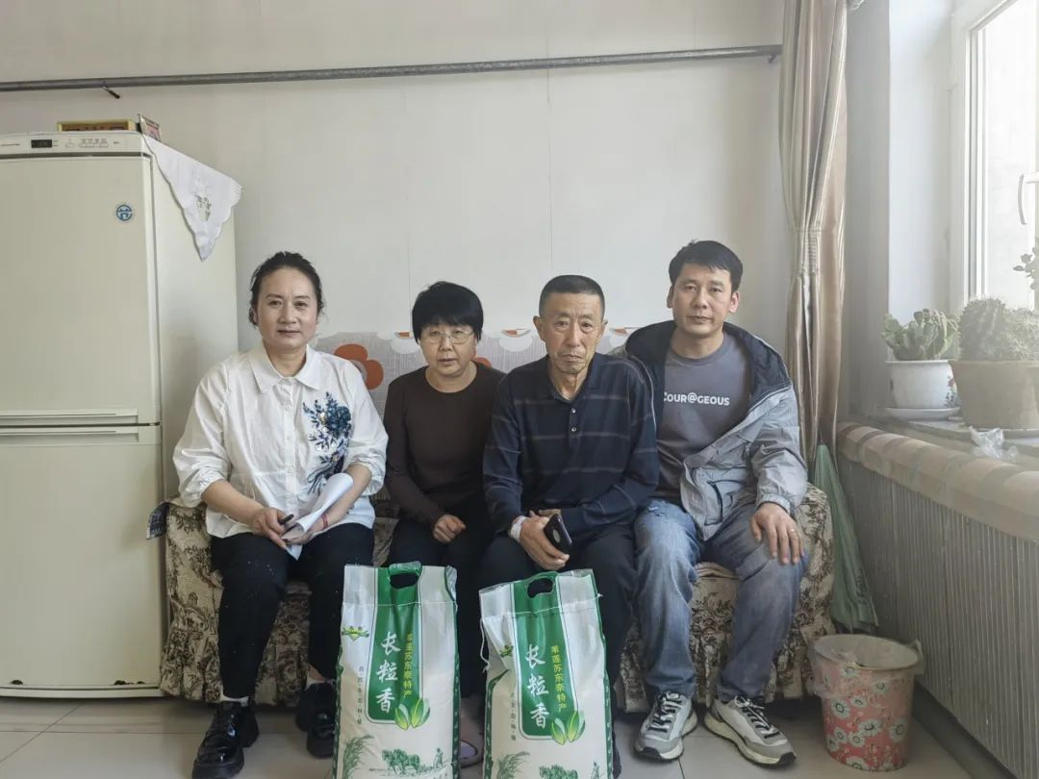

活动当天，社区残协委员和工作人员组成慰问小组，深入困难重度残疾人家中，为他们送去米面等生活物资。每到一户，慰问小组都与残疾人及其家属亲切交谈，仔细询问他们的身体状况、生活情况和实际困难，认真倾听他们的需求和建议，鼓励他们保持积极乐观的生活态度，勇敢面对生活挑战。同时，残协委员还向他们宣传讲解了最新的残疾人帮扶政策，确保各项惠民政策落实到位。

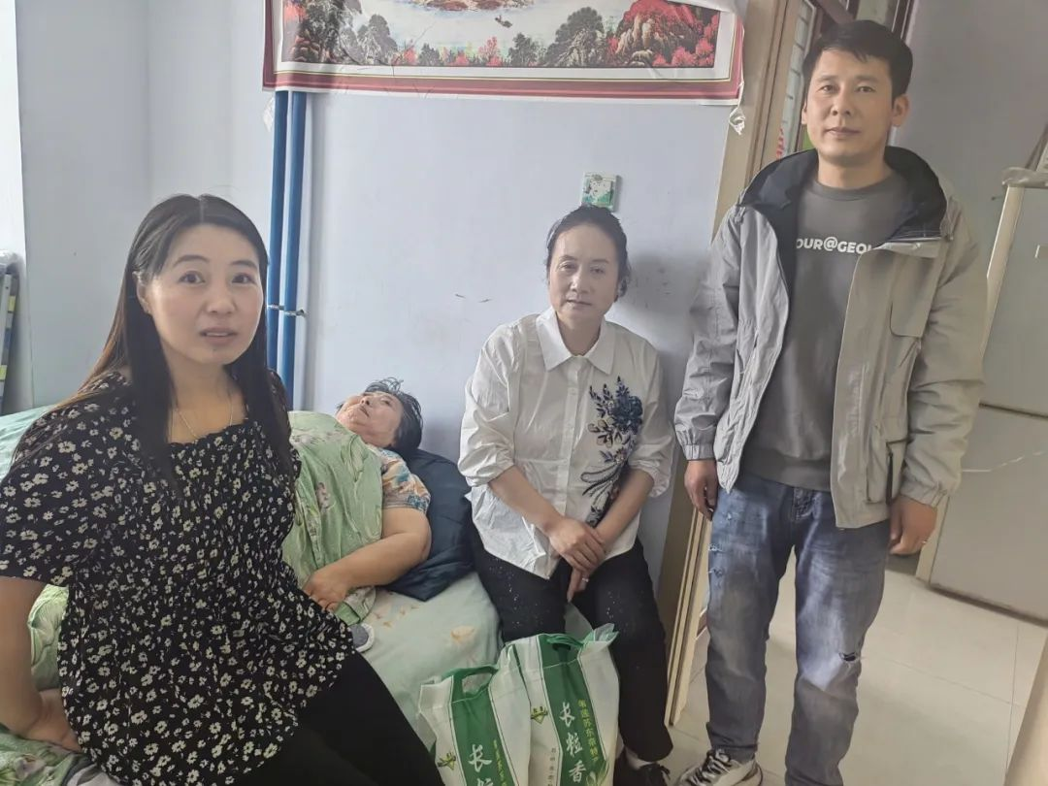

此次慰问活动，不仅让困难重度残疾人感受到了社区大家庭的温暖，也进一步拉近了社区与居民之间的距离。接下来，五福堂社区将继续关注残疾人的生活需求，整合各方资源，为残疾人提供更多切实有效的帮助和服务，不断提升残疾人的获得感、幸福感和安全感，营造全社会关心关爱残疾人的良好氛围 。

